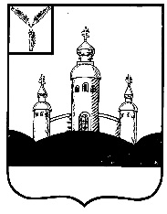
СОБРАНИЕ
ВОСКРЕСЕНСКОГО МУНИЦИПАЛЬНОГО РАЙОНА САРАТОВСКОЙ ОБЛАСТИ

Р Е Ш Е Н И Е

20 декабря 2021 года № 65
с. Воскресенское

О внесении изменений в решение Собрания
Воскресенского МР Саратовской области
от 28.09.2021г. №45 «Об утверждении Положения
о муниципальном земельном контроле в границах
Воскресенского муниципального района
Саратовской области» (с изменениями от 23.11.2021 г. № 53)

В соответствии с частью 4 статьи 39 Федерального Закона от 31.07.2020г. №248-ФЗ «О государственном контроле (надзоре) и муниципальном контроле в РФ», Уставом Воскресенского муниципального района Саратовской области
Собрание Воскресенского муниципального района Саратовской области
РЕШИЛО:

1. Внести в решение Собрания Воскресенского муниципального района Саратовской области от 28.09.2021 г. №45 «Об утверждении Положения о муниципальном земельном контроле в границах Воскресенского муниципального района Саратовской области» (с изменениями от 23.11.2021 г. № 53) следующие изменения:
- раздел 5 Положения считать утратившим силу.
2. Настоящее решение вступает в силу со дня опубликования в газете «Наша жизнь».

Председатель Собрания

Воскресенского МР И.В. Яськова

